2016年9月29日
報道資料
日本初の量産スポーツEVを開発したGLM
クーペスタイルの4ドア4シーター
次世代EVスーパーカーのコンセプト車両
「GLM G4」をパリモーターショーで発表
3年内の量産化目指す
京都大学発のベンチャーで、スポーツカータイプの電気自動車（スポーツEV）の量産に日本で初めて成功したGLM㈱（資本金26.8億万円、京都府京都市左京区）は、次世代EVスーパーカーのコンセプト車両「GLM G4」を、初出展したパリモーターショー2016で本日、発表します。
本コンセプト車両はすでに、量産化に向けた開発を開始。量産開始時期は2019年を目指しており、発売時期や価格は今後随時発表する予定です。
「GLM G4」はクーペスタイルの外観ながら4ドアかつ4シーターを実現した、新たなコンセプトEVです。スーパーカーのルーフラインを保ちつつ、4人の乗員が移動を優雅に楽しむことができる快適性を確保しています。
加えてEV固有の大きなトルクを活用した優雅なクルージングを可能とする、新時代の到来を告げる「グランドツアリングカー」（長距離ドライブに適う高いパフォーマンス及び高いラグジュアリー性を有するセグメント）として打ち出します。
前後ドアはハサミのように跳ね上がるシザーズドア方式を採用し、特徴的なアイコンを有します。全体の姿は、気品さと力強さと優雅さを強く表現しています。
車両には、専用開発の高効率・高出力なモーター「Multi saliency power package（マルチ・サリエンシー・パワー・パッケージ）」を前後に2機搭載し、最高出力400kw（540馬力）、最大トルク1000Nmを発揮します。
加えて2機のマルチ・サリエンシー・パワー・パッケージ各々が、道路の表面状態に応じて、タイヤの回転力を調整する制御技術も搭載し、走行時の動力を最大化させます。
こうして、発進から時速100kmまでの到達時間（0-100km/h加速）3.7秒、最高速度250km/h、航続距離400kmを実現します。
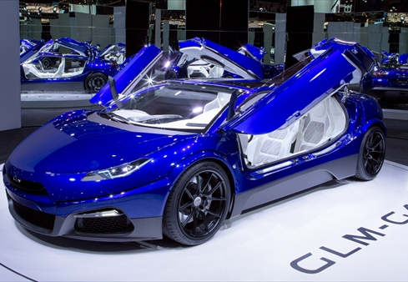
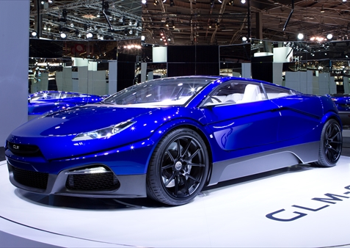
パリモーターショーの会場に設置した「GLM G4」

「GLM G4」は、「RoadYacht（ロードヨット）」（路上を走るヨット）をコンセプトに、現代のラグジュアリーカーの新境地を拓く、新たな時代の「グランドツアリングカー」を目指します。静かながらも力強く、かつ優雅、それでいて何も周囲に負荷をかけない、これまでにない新たな自動車セグメントを世に送ります。
本日（9/29）、「パリモーターショー2016」（現地時間8時30分、日本時間15時30分）で、「GLM G4」のコンセプト車両を発表、ワールドプレミアを果たしました。
同時に専用サイトでイメージ動画（http://glm-g4.com）も公開しています。
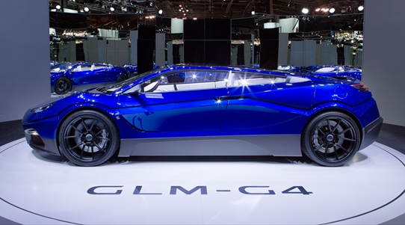

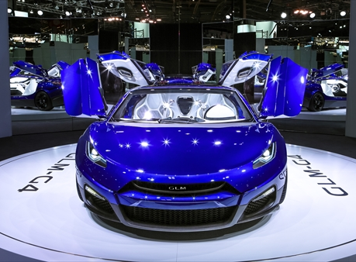

「GLM G4」の4つの技術的特長
- Multi saliency power packageによる様々な走行シーンでの効率と運動性能を向上。加えてこのパッケージを前後に2機搭載し、協調制御を行いながら、走行性能を向上させます。
- トランスミッション（伝動装置）の多段化で、パワートレインの出力に左右されない運動性能の向上を図ります。
- IGBT（絶縁ゲートバイポーラトランジスタと呼ばれる大きな電流や電圧に耐えるパワー半導体）の改良によるスイッチングロス（電気回路の開閉で生じる電力損失）低減と電費の向上を図ります。
- シャシーの構造に複合素材を採用し、軽量で強固なMulti saliency power packageを確立。本コンセプト車両だけではなく、多車種への応用とコストの圧縮が可能とします。
「GLM G4」の概要
「GLM G4」は、当社初の量産車で日本初のスポーツEV「トミーカイラZZ」に次ぐ、次世代スーパーカーです。当社技術も飛躍的に向上しており、世界でも類のない車を開発します。
車名 | GLM G4 | 加速 | （0-100km/h）3.7秒
モーター | 最高出力:400kW（540馬力）、最大トルク:1000Nm（101kgm）
最高時速 | 250km/h | 航続距離 | 400km
仕様 | 4ドア4人乗り | 量産開始 | 2019年
特設サイト | http://glm-g4.com
備考 | その他GLM G4の詳細（車体重量・サイズ等）は開発過程で決定して参ります
※GLM G4の数値は現時点のもので、開発過程で変更、修正する可能性があります
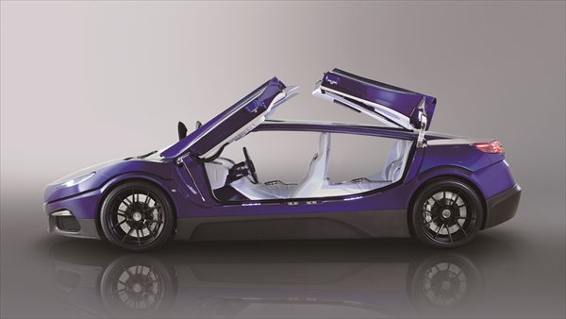
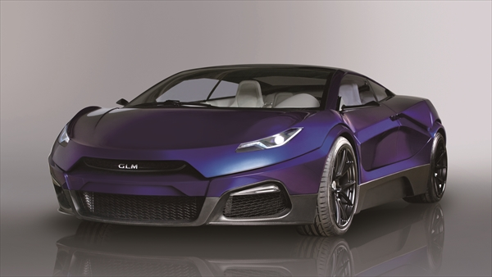

「GLM G4」イメージ
パリモーターショーでの発表内容
本日（9/29）、「パリモーターショー2016」（現地時間午前8時30分、日本時間午後15時30分）で、当社代表取締役社長の小間裕康から、各報道機関に向けて今回の次世代EVスーパーカーのコンセプト車両の発表ならびにその開発について次の通りご挨拶します。
「今後数年で自動車業界は大きく変革し、EV市場が伸びていくことは明らかと考えます。その中でGLMの使命は、EV全体が有する技術を高めることにあります。徹底的な効率化と高い完成度を追求するという日本特有の探求心を具現化すると同時に、これまで存在しなかった世界中の人々をわくわくさせるようなEVを世に送り出すことを約束します。当社は電気自動車の一線を越え、最先端を走ることをミッションとして掲げています。具体的には、我々のキーテクノロジーと多車種への応用性は、近い将来皆さんが目撃するEV社会に適用されていることと思います」
モーターショーでは小間に続いて、当社取締役の長野草太も登壇し、新車種のスペックの発表とともに次の通りご挨拶します。
「GLM G4は単なる内燃機関車両の延長ではありません。比類ないコンセプトを打ち出すものです。現代の高級車はどうあるべきかを考え抜いた結果です。静かに漂い、長く走れる、そんなGTカーの新しい幕開けとなる車です。我々はGLM G4で一つの新しいセグメントを作ります。気品さと力強さと優雅さを兼ね備えたGLM G4をご期待ください」
（ご参考資料）
コンセプトやモーター・インバーターの開発で新たに事業提携
「GLM G4」のコンセプト開発において、オランダの自動車デザインハウス「サヴェージ・リヴァーレ」社と業務提携を行い、同社の株式を取得しました。当社が社外の株式を取得するのは初めてです。
また新車両に搭載するモーター・インバーター※を安川電機（福岡県北九州市）と共同開発することで合意。同社とは資本・業務提携を2016年8月末に締結しています。同社を引受先に第三者割当増資を行っています。 ※モーターとインバーターで構成する電気駆動システム
次世代車両の量産化急ぐ、開発拠点を新設、技術者も拡充
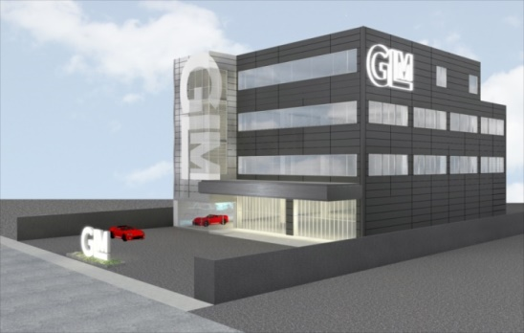
「GLM G4」の量産化に向けて、現在の10倍程度の広さとなる研究開発拠点を京都府宇治市に開設します。
同地に4階建ての自社ビルを取得し、本社も移転、集約します。2017年3月上旬の稼働を予定しており、それまでに組織体制も強化します。自動車設計エンジニアら30人の経験者を新たに迎え入れる計画です。
本社兼開発拠点イメージ（右）
当社が今回のようなモーターショーに出展するのは国内外で初めてで、社内の意識と社外（世界）の注目度を上げ、開発に弾みをつける狙いです。
従来の自動車産業にはない当社のビジネスモデル
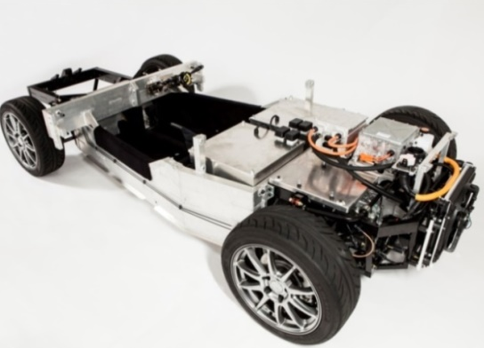
当社のビジネスモデルの特徴は、完成車だけでなく、完成車の外装部分（ボディーカウル）を除くプラットフォーム部分（写真右）も販売する点です。
この部分をベースに外装部分の開発を行えば、自動車メーカー以外でも比較的容易に、EV開発に着手できます。部品点数の少ないEVはガソリン車より参入障壁が低く、かつ環境対応という社会的ニーズの高まりも有り、世界の様々な業種が注目しています。
しかしEVであっても量産販売となると、高い技術力や莫大な初期投資が必要で、ゼロからビジネスを立ち上げるのは困難です。当社のプラットフォーム事業は、新たな市場を切り開くものとして、欧州やアジアを中心に国内外で注目を集めています。
新車両となる「GLM G4」のコアテクノロジーの販売もして参ります。

GLM㈱と当社初の量産車種「トミーカイラZZ」について
GLM㈱（資本金26億833万円）は、京都大学院2年だった現社長の小間裕康が、電気自動車の開発、販売を行うベンチャーとして、2010年4月に設立（当初資本金1千万円）。同大学VBL(ベンチャー・ビジネス・ラボラトリー)のEV開発プロジェクト「京都電気自動車プロジェクト」（2006年発足）が母体です。
国内外から高い評価を得ているのは、世界中を探しても極めてまれなベンチャーながら自動車の量産化に成功した点、さらには既存車をEV仕様に改造する“EVコンバージョン”ではなくゼロからEV車両を開発した実績です。
そのGLM初の車種が、スポーツカータイプの電気自動車（スポーツEV）「トミーカイラZZ」です。国産のEVとしても初となるスポーツカーの量産モデルです。GLMの地元、京都発のガソリンエンジンを搭載した伝説のスポーツカー「トミーカイラZZ（ジージー）」（97年～01年にかけ世界で206台を販売）の想いと車名とロゴマークを継承しながら、モーターやバッテリーなど内部構造はもちろん、部品やパーツ、車体、外観まで全てを新しく開発しています。4年を費やして完成させ、2015年10月から京都府舞鶴市（小阪金属工業㈱）の専用ファクトリーで本格的な量産を開始しています。
「トミーカイラZZ」の最大の特徴は、発進から3.9秒で時速100kmに到達できる異次元の加速性能です。その能力はガソリン車の高級スポーツカーを凌ぐほどで、国内外から注目を集めています。
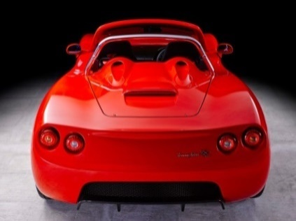
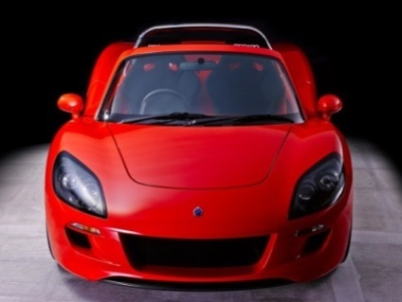

GLM会社概要
社名 | GLM株式会社 | 設立 | 2010年4月1日
資本金 | 26億833万円 （資本準備金、資本性ローン含) ※2015年8月時点
代表 | 代表取締役社長 小間裕康 | 従業員数 | 18人（2016年8月1日時点）
本社 | 〒606-8317 京都市左京区吉田本町京都大学VBL
業種 | 自動車製造 | 連絡先 | 0774-39-8822（tel）
開発拠点 | 京都府宇治市大久保町西ノ端1-25宇治VIF6号（日産車体京都工場跡地内）
ショールーム | 東京赤羽橋showroom（東京都港区芝公園4-6-8 1階）
企業理念 | 自由を生み出す場所 | WEB | http://glm.jp/
―――――――― 報道各位からの問い合わせ先 ――――――――
GLM 広報事務局（㈱Clover PR内） 担当:澤本
tel.03-6452-5220 携帯:070-5082-8660（澤本） mail: cloverpr@cloverpr.net
〒150-0043 東京都渋谷区道玄坂2-10-7新大宗ビル2号館

